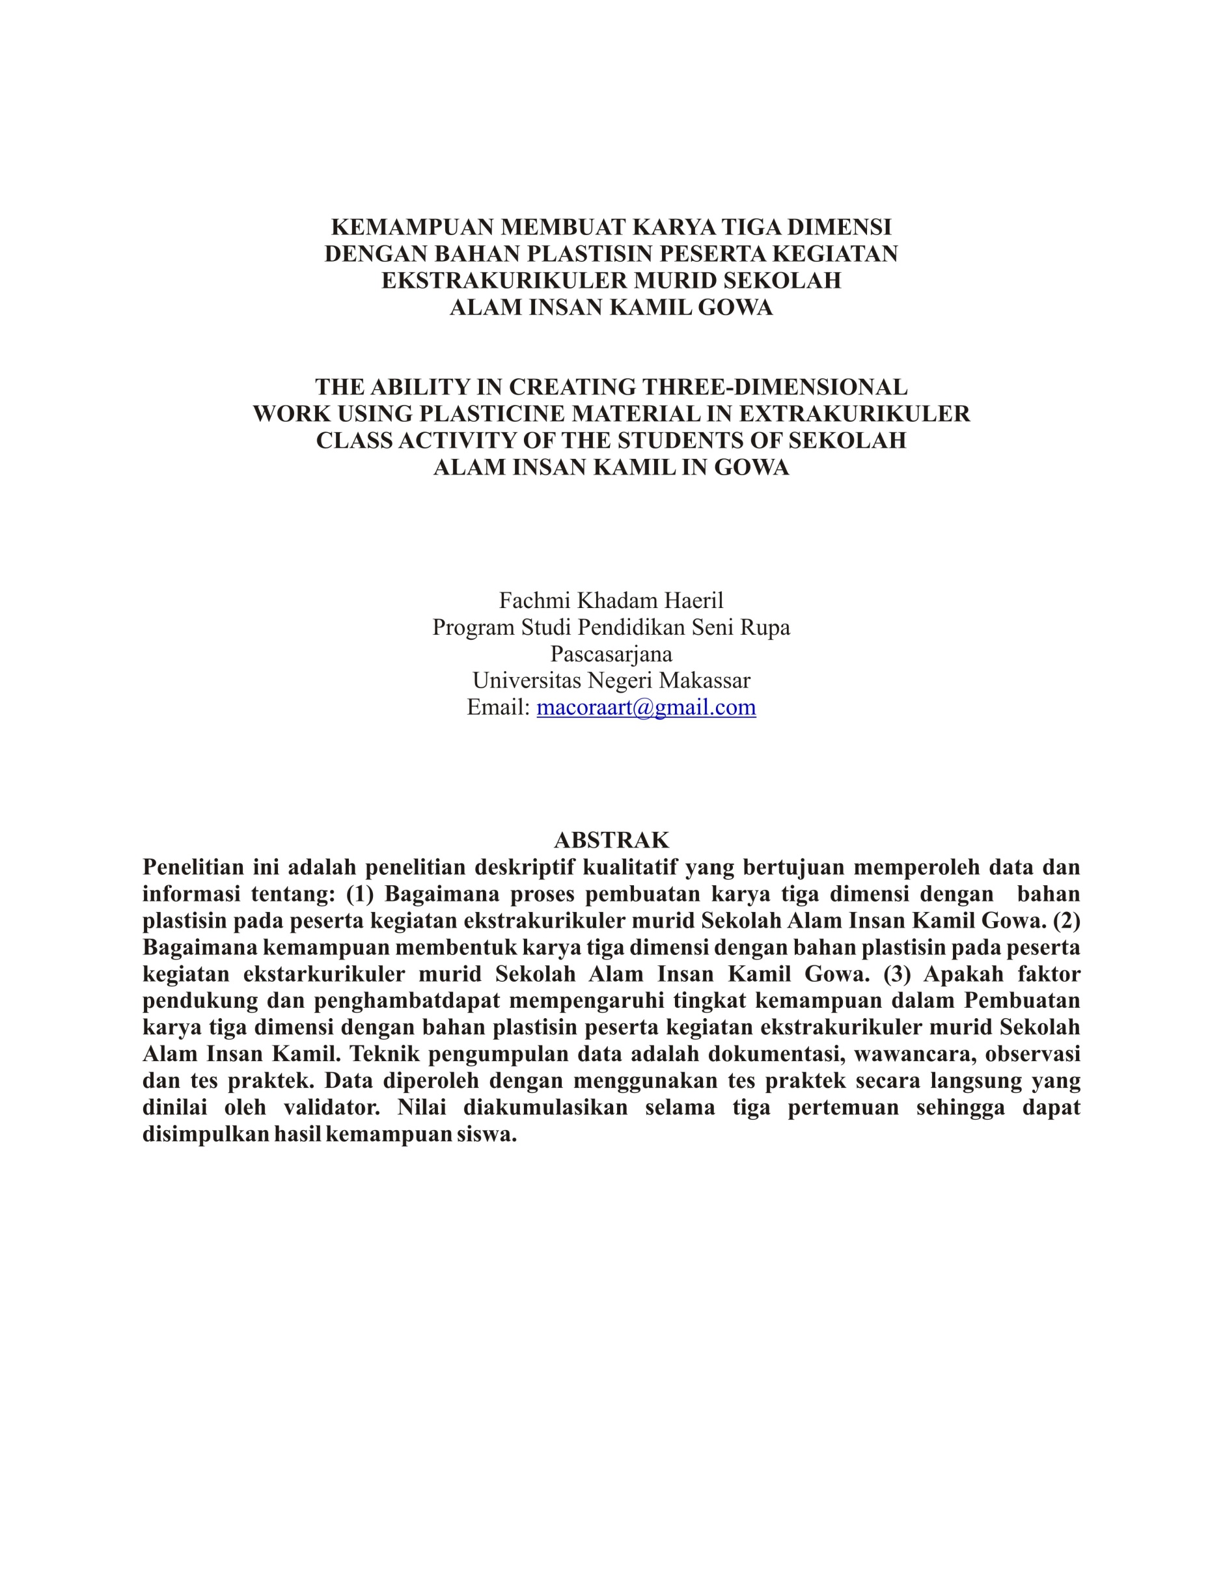

PENDAHULUAN

Karya seni rupa tiga dimensi jika dilihat dari aspek media, maka karya seni tiga dimensi dapat dibuat dengan media keras atau lunak. Misalnya media keras: bebatuan, kayu, semen, keramik dan lain-lain. sedangakan media lunak: Tanah liat/lilin mainan atau plastisin.Salah satu media yang paling mudah untuk membuat karya tiga dimensi adalah plastisin . Plastisin sangat mudah digunakan oleh anak-anak hingga dewasa.
Masa perkembangan anak-anak adalah masa yang paling tepat untuk mengembangkan semua potensi yang dimiliki anak. Anak sebagai mahluk yang memiliki perasaan dan pikiran, mempunyai kebutuhan untuk menyatakan perasaan dan pikirannya dengan berbagai macam cara menurut keinginannya sendiri. Salah satu potensi yang perlu dikembangkan adalah tentang wawasan dan rasa seni anak. Seperti membuat karya seni tiga dimensi dengan bahan plastisin. Plastisin merupakan bahan yang digunakan untuk bermain oleh anak-anak di kelas. Plastisin memberikan pengalaman yang menyenangkan dan memuaskan bagi anak-anak, namun bukan hanya aktivitas bersenang-senang. Melalui media ini, pengajar dapat menggunakan sebagai pembelajaran awal dan sebagai salah satu cara untuk mengobservasi perkembangan anak dalam berbagai area perkembangan. Sekolah Alam Insan Kamil telah memiliki berbagai macam ekstrakurikuler, di antaranya ekstrakurikuler tari dan salah satunya ekstrakurikuler seni rupa. Pada kelas ekstrakurikuler murid diberi keterampilan yang bersifat kondisional yang dimana murid diarahkan lebih kreatif, produktif, dinamis dan terus mengalami perkembangan. Kegiatan embuat karya tiga dimensi sangat cocok dilaksanakan di kelas ekstrakurikuler Sekolah Alam Insan Kamil. Dengan kegiatan membuat karya tiga dimensi akan memberikan kebebasan berekspresi sehingga sangat bermanfaat untuk mengembangkan potensi keterampilannya. Kegiatan ekstrakurikuler ini akan sangat bermanfaat bagi murid-siswi Sekolah Alam Insan Kamil.
Apabila ditelusuri kembali tentang pemahaman dan kemampuan murid-siswi Sekolah Alam Insan Kamil tentang kelas ekstrakurikuler seni rupa, telah memberi manfaat dan dapat diterima dengan baik oleh murid-siswi kelas ekstrakurikuler. Sejak berdirinya kelas ektrakurikuler di Sekolah Alam Insan Kamil Gowa, antusias murid-siswi sangat besar untuk mengikuti kegiatan ekstrakurikuler khususnya seni rupa. Namun selain manfaat juga ada berbagai permasalahan-permasalahan yang sangat mempengaruhi kelas ektrakurikuler diantaranya, metode pembelajaran, pengelolaan kelas, sarana dan prasarana, motivasi murid serta ukuran kemampuan murid
Berdasarkan latar belakang tersebut, maka penulis tertarik untuk meneliti bagaimana proses murid membuat karya tiga dimensi dengan bahan plastisin dengan judul ‘’ Kemampuan membuat karya tiga dimensi dengan bahan plastisin pada murid ekstrakurikuler Sekolah Alam Insan Kamil Gowa”.
IDENTIFIKASI MASALAH
Berdasarkan uraian tersebut, maka penulis merumuskan masalah sebagai berikut:
- Bagaimana proses pembuatan karya tiga dimensi dengan bahan plastisin pada peserta kegiatan ekstrakurikuler murid Sekolah Alam Insan Kamil Gowa?
- Bagaimana kemampuan membentuk karya tiga dimensi dengan bahan plastisin pada peserta kegiatan ekstarkurikuler murid Sekolah Alam Insan Kamil Gowa?
- Apakah faktor pendukung dan penghambat dapat mempengaruhi tingkat kemampuan dalam Pembuatan karya tiga dimensi dengan bahan plastisin peserta kegiatan ekstrakurikuler murid Sekolah Alam Insan Kamil?

PEMBAHASAN

- Proses pembuatan karya tiga dimensi dengan bahan plastisin

Pada bagian ini akan diuraikan tentang hasil yang diperoleh peneliti selama penelitian berlangsung, yaitu proses membuat karya tiga dimensi dengan bahan plastisin murid kelas ekstrakurikuler Sekolah Alam Insan Kamil Gowa. Tes dilakukan sebanyak tiga kali dengan tiga desain yang berbeda
Berdasarkan hasil pengamatan, wawancara dan observasi di lapangan bahwa proses membuat karya tiga dimensi diawali dengan pemberian materi mengenai plastisin. Menjelaskan kepada murid kelas ekstrakurikuler cara menggunakan dan membuat plastisin. Hal ini dilakukan agar murid dapat memahami materi membuat karya tiga dimensi dengan bahan plastisin sebelum dipraktekan. Setelah peniliti memberikan arahan, barulah peniliti mengarahkan murid untuk memulai membuat karya tiga dimensi. Peneliti tidak menggunakan plastisin buatan sendiri melainkan buatan pabrik , sebnayak 30 buah plastisin buatan pabrik dibagikan kepada murid kelas ekstrakurikuler. Peneliti lebih memilih menggunakan plastisin buatan pabrik dibandingkan olahan sendiri dikarenakan untuk memudahkan peneliti dalam melakukan penelitian. Peneliti kemudian membagikan secara acak plastisin warna-warni kepada murid. Bentuk olahan plastisin pabrikan masih dalam bentuk kotak-kotak dan masih keras untuk digunakan. Murid diarahkan untuk menggenggam plastisin olahan pabrikan tersebut kemudian diremas-remas hingga lunak. Ini dilakukan agar memudahakan murid dalam membuat karya tiga dimensi.
Sebelum proses pembuatan karya tiga dimensi dengan objek-objek yang telah ditentukan oleh peneliti dilakukan, murid diberi arahan untuk memahami beberapa teknik dalam membuat karya tiga dimensi dengan bahan plastisin. Berikut ini beberapa tekniknya:
- Teknik pijit, teknik ini digunakan dengan cara memijit plastisin hingga berbentuk pipih (tipis)
- Teknik Pilin, teknik ini digunakan dengan caran memotong plastisin menjadi bagian kotak kecil-kecil, setelah itu letakan potongan plastisin ditelapak tangan, lalu gesekkan plastisin tersebut hingga berbentuk bulat panjang.
- Teknik sisik, teknik sisik sering digunakan untuk membentuk daun atau kelopak dari buah atau bunga yang dibuat dengan plastsisin. Teknik sisik juga dapat dilakukan dengan bantuan lidi yang dibentuk pada bagian-bagiannya.
- Tingkat Kemampuan membuat karya tiga dimensi dengan bahan plastisin
Pada bagian ini akan dibahas hasil yang diperoleh peneliti selama penelitian berlangsung, yaitu kemampuan membuat karya tiga dimensi dengan bahan plastisin peserta kegiatan ekstrakurikuler murid Sekolah Alam Insan Kamil melalui teknik pengumpulan data berupa tes membuat karya tiga dimensi dengan bahan plastisin. Tes dilakukan sebanyak tiga kali dengan tiga objek atau bentuk yang berbeda
Data diperoleh dari tes praktik melalui penilaian yang dilakukan oleh peneliti berdasarkan instrumen penilaian yang telah dibuat. Penilaian dilakukan berdasarkan pengamatan langsung terhadap hasil karya tiga dimensi peserta kegiatan ekstrakurikuler.Hasil penilaian yang telah analisa kemudian dijabarkan dalam bentuk data statistik dan pengolahan data secara deskriptif kuantitatif.

Tabel 6. Hasil penilaian aspek akhir kemampuan membuat karya tiga dimensi dengan bahan plastisin peserta kegiatan ekstrakurikuler murid Sekolah Alam Insan Kamil

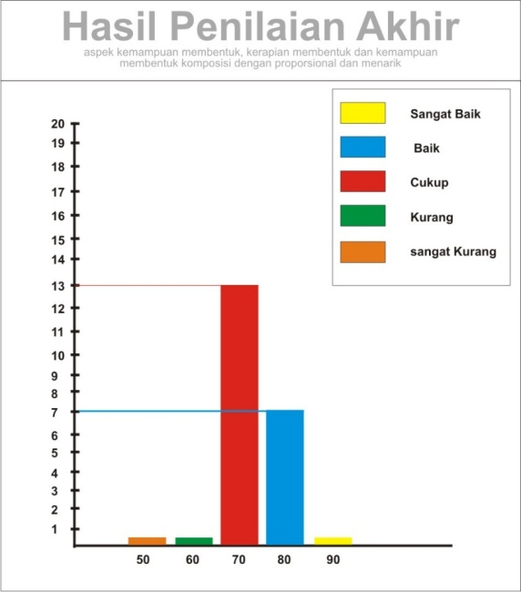

Kemampuan membuat karya tiga dimensi dengan bahan plastisin
Aspek penilaian: Kemampuan membentuk, kerapian membentuk, kemampuan membentuk dengan komposisi yang proporsional dan menarik
Kategori | Rentang nilai | Jumlah peserta didik | Persentase | Predikat nilai
Sangat Baik | 90-100 | 0
Baik | 80-89 | 7 | 35% | Baik
Cukup | 70-79 | 13 | 65% | Cukup
Kurang | 60-69 | 0
Sangat Kurang | 50-59 | 0
Jumlah murid |  | 20 | 100%

- Faktor pendukung dan penghambatmembuat karya tiga dimensi dengan bahan plastisin

Ada beberapa faktor pendukung dalam membuat karya tiga dimensi dengan bahan plastisin peserta kegiatan ekstrakurikuler, diantaranya ialah jam kelas ekstrakurikuler pada pukul 9.30 sampai 11.30. Pada jam ini murid masih memiliki semangat yang tinggi dalam kelas ekstrakurikuler. Tempat atau ruangan yang digunakan untuk kelas ekstrakurikuler sangat memadai untuk 20 sampai 50 orang. Hal ini sangat nyaman dan leluasa bagi murid dalam mengikuti pembelajaran. Ruangan yang berbentuk gasebo dengan pemandangan alam di sekitar sekolah sangat mendukung susasan dalam proses pembelajaran murid. Keingintahuan serta minat murid yang amat besar terhadap membuat karya tiga dimensi dengan bahan plastisin menjadikan mereka senantiasa antusias dalam mengikuti pembelajaran. Hal ini adalah faktor yang paling mempengaruhi kemampuan murid, ketika murid tidak memahami atau kurang mengerti tentang salah satu proses dalam membuat karya tiga dimensi mereka akan segera menanyakan tentang materi tersebut dan meminta agar peniliti selaku pendamping mereka tidak melanjutkan kepembelajaran selanjutnya hingga mereka memahami materi yang tengah dipelajari sehingga pemahaman murid hampir seragam. Hal ini memudahkan peniliti dalam mengetahui tingkat pemahaman murid.
Selain faktor pendukung, faktor penghambat juga mempengaruhi hasil karya murid. Beberapa faktor penghambat diantaranya, umur atau usia beberapa murid yang belum mampu membuat karya tiga dimensi secara baik. Selain itu penggunaan plastisin hanya mampu menghasilkan karya dalam ukuran kecil, tidak dalam bentuk karya yang besar. Karena plastsin dalam jumlah banyak sangat sulit untuk dilakukan oleh murid. Faktor lainya yaitu ketika semua karya tiga dimensi selesai di apresiasi oleh murid dan guru, maka karya tersebut kembali di lunakan secara keseluruhan, Artinya karya tersebut dibatasi oleh waktu. Hambatan lainnya ialah pendamping ekstrakurikuler yang belum mengizinkan murid menentukan objek senidri dalam proses berkarya tiga dimensi. Sehingga murid cenderung kurang berkreativitas dalam menghasilkan karya tiga dimensi dengan bahan plastisin.

KESIMPULAN
- Proses pembuatan karya tiga dimensi dengan bahan plastisin adalah pertama proses melunakkan plastsin dengan cara digenggam kemudian ditekan-tekan hingga menjadi lunak. Ada tiga teknik dalam membuat karya tiga dimensi dengan bahan plastisin yaitu teknik pijat, teknik pilin dan teknik sisik.

- Kemampuan murid membuat karya tiga dimensi dengan Hasil penilaian yang dilakukan pada 20 orang murid, yang dibagi dalam 4 kelompok. Menunjukkan hasil rata-rata 7 orang murid (35%) mendapatkan predikat nilai baik dan 13 orang murid (65%) mendapatkan predikat nilai cukup. Dengan demikian data yang telah diperoleh melalui tes praktik tentang kemampuan membuat karya tiga dimensi dengan bahan plastisin peserta kegiatan ekstrakurikuler yang dilakukan sebanyak tiga kali tes dengan tiga aspek penilaian yaitu: Kemampuan membentuk, kerapian membentuk, kemampuan membentuk dengan komposisi yang proporsional dan menarik. Selain itu penilaian berdasarkan pada lima kategori yaitu: kategori sangat kurang rentang nilai (50 - 59), kategori kurang rentang nilai (60 – 69),kategori sedang rentang nilai (70 - 79), kategori baik rentang nilai (80 - 89) dan kategori sangat baik rentang nilai (90 – 100) menunjukan bahwa kemampuan rata-rata peserta didik mendapat predikat nilai cukup .
60

- Faktor pendukung dalam kegiatan ektrakurikuler membuat karya tiga dimensi dengan bahan plastisin ialah, jam kelas ekstrakurikuler pada pukul 9.30 sampai 11.30. Pada jam ini murid masih memiliki semangat yang tinggi dalam kelas ekstrakurikuler. Tempat atau ruangan yang digunakan untuk kelas ekstrakurikuler sangat memadai untuk 20 sampai 50 orang. Hal ini sangat nyaman dan leluasa bagi murid dalam mengikuti pembelajaran. Ruangan yang berbentuk gasebo dengan pemandangan alam di sekitar sekolah sangat mendukung susasana dalam proses pembelajaran murid. Keingintahuan serta minat murid yang amat besar terhadap membuat karya tiga dimensi dengan bahan plastisin menjadikan mereka senantiasa antusias dalam mengikuti pembelajaran. Sedangkan faktor penghambat dalam kegiatan ektrakurikuler membuat karya tiga dimensi dengan bahan plastisin ialah umur atau usia beberapa murid yang belum mampu membuat karya tiga dimensi secara baik. Selain itu penggunaan plastisin hanya mampu menghasilkan karya dalam ukuran kecil, tidak dalam bentuk karya yang besar. Karena plastsin dalam jumlah banyak sangat sulit untuk dilakukan oleh murid. Faktor lainya yaitu ketika semua karya tiga dimensi selesai di apresiasi oleh murid dan guru, maka karya tersebut kembali di lunakan secara keseluruhan, Artinya karya tersebut dibatasi oleh waktu. Hambatan lainnya ialah pendamping ekstrakurikuler yang belum mengizinkan murid menentukan objek senidri dalam proses berkarya tiga dimensi. Sehingga murid cenderung kurang berkreativitas dalam menghasilkan karya tiga dimensi dengan bahan plastisin.

DAFTAR PUSTAKA

Moliono M, Anton. 1998. Kamus Besar Bahasa Indonesia Edisi Pertama. Jakarta: Pusat Pembinaan dan Pengembangan Bahasa.

Saefuddin, Asep, dkk. 2009. Statistika Dasar. Bogor: Grasindo

Badudu dan Zaid, Sultan Mohammad.1994.Kamus Umum Bahasa indonesia. Jakarta: Pustaka Sinar Harapan.

Bastomi, Suwaji, 1992, Wawasan Seni, IKIP Semarang Press, Semarang.

Depdiknas. 2007. Kamus Besar Bahasa Indonesia. Jakarta: Balai Pustaka.
Haling, Abdul. 2007. Belajar dan pembelajaran. Makassar: Badan penerbit UNM.
Moh. Uzer dan Lilis. (1993). Upaya Optimalisasi Kegiatan Belajar Mengajar. PT. Remaja Rosdakarya: Bandung
Nasir, Muhammad. 1988. Metode Penelitian. Jakarata: Ghalia Indonesia
Permediknas. 2010. Ejaan Bahasa Indonesia yang Disempurnakan. Yogyakarta: Pustaka Timur.
Sachari, Agus, 2004. SeniRupaDesainSMAKelas X, Erlangga, Jakarta.
Sugiyono, 2005. Metodologi Penelitian Kuantitatif. Bandung: PT Alfa Beta.
Suryosubroto. 1997. Proses BelajarMenagajar di Sekolah. Jakarta:RinekaCipta.
Utami, Munandar, 2004 . Pengembangan kreatifitas anak berbakat, Jakarta:
Rineka Cipta

Undang-Undang RI No 20 Tahun 2003 tentang Sistem Pendidikan Nasional.
W. Gulo. 2005. Strategi Belajar Mengajar. Jakarta : Grasindo.
Yudha M. Saputra. (1998/1999). Pengembangan kegiatan ko dan ekstrakurikuler. Depdiknas: Jakarta

Website:
Anonim.2015,(Online)pengertianplastisin(http://imbang88.wordpress.com/2010/04/05/proposal-pelatihan-plastisin-clay/). Diakses tanggal 20 Mei 2015
Anonim.2015,(Online)pengertiankemampuan.http://ian43.wordpress.com/2012/12/23/pengertian- kemampuan. diakses tanggal 12 Mei 2015.

Anonim.2015.(Online)Aspek Pembelajaran.http://arisandi.com/aspek-kecerdasan-kognitif-afektif-dan- psikomotorik/. diakses pada tanggal 15 Juni 2015.

Anonim.2015.(Online).http://Pusatbahasa.kemdiknas.go.id/kbbi/Database/. Diakses pada tanggal 1 juni 2016

Anonim.2016.(Online) Kelas Ekstrakurikuler menurut para ahli. http://kebugarandanjasmani.blogspot.co.id/2015/11/pengertian-ekstrakurikuler-definisi.html. diakses pada tanggal 15 Juni 2016.

